广州十大最美旅游乡村

一、从化流溪温泉旅游度假区。从化流溪温泉旅游度假区位于广州市北部从化区的流溪河畔，占地面积18平方公里，南与中外闻名的从化温泉镇毗邻，北邻有“第二庐山”之誉的流溪河国家森林公园。快速车道纵贯整个度假区，到广州市区83公里，距广州新国际机场仅65公里，距京珠高速公路从化出入口40公里。度假区地跨流溪河两岸，青山、绿水、蓝天浑然一体，是广州市后花园的一朵奇葩，是城市人向往的都市桃园。
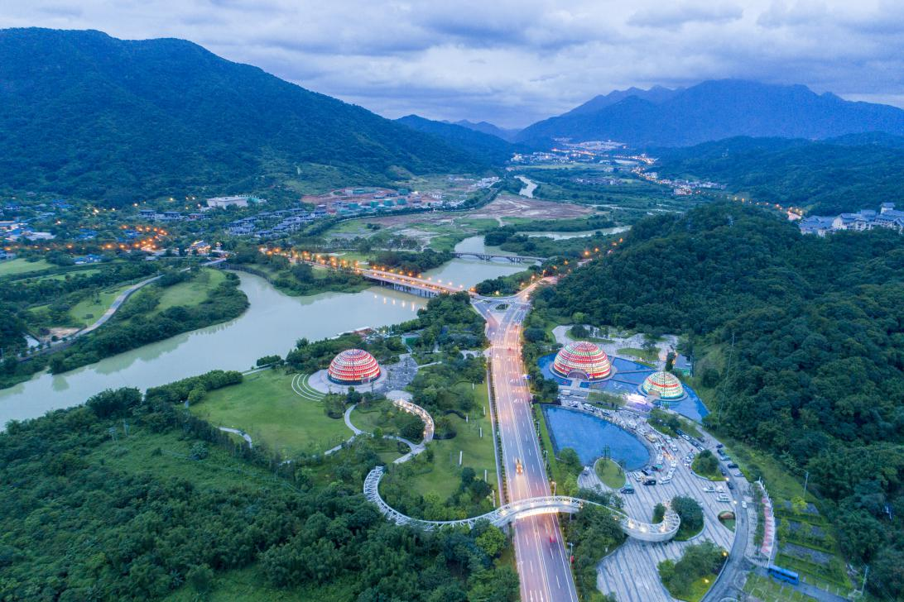
二、西和村。西和村位于广州市从化区城郊街北部，山清水秀，自然环境优越，乡村旅游资源丰富，从化市万亩鲜切花现代农业园区，以玫瑰花为主题的宝趣玫瑰世界均位于西和村。近年来，西和村经济持续发展，集体经济不断壮大，与此同时，村委会大力发展村公共事业，着力改造村容村貌，建设舒适优美的环境。

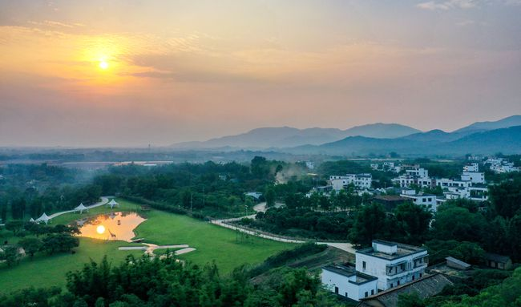

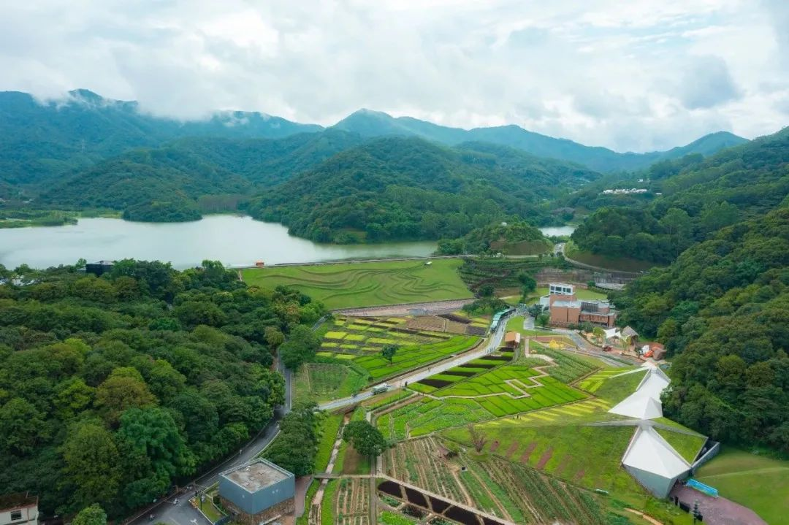
三、天人山水旅游区。天人山水旅游区位于广州市从化区太平镇，2014年被纳入广东省旅游重点项目。是集文旅、教育、康养于一身的生态产业链，以亲子游、银发族游、情侣游为开发核心。集园林、建筑、餐饮、酒店、娱乐、研学等功能于一体，以大地艺术和中西造园为手法，将600多种世界各地的奇花异卉自然安放在靖节苑、心远居、相与堂、忘言谷和千红林等各个景点中，糅合了陶渊明的隐逸悠然和苏东坡的超脱旷达，精心打造出一个最浪漫、最有爱的花园。园中邀请中式烹饪高级技师、法国厨房会金牌会员樊志源携团队加盟，担任餐饮品牌主理人，设立真·意轩米其林餐厅等，让粤菜吃出诗意来，因此花园被誉为“花城中的花城”及“食在天人山水”。

四、塱头古村。塱头古村位于花都区炭步镇，建筑坐北朝南，布局规整，村面建筑保存较好，排列整齐，规模宏大，建筑占地6万多平方米。现保存完整的明清年代青砖建筑有388座，其中祠堂、书室、书院共有34座，炮楼、门楼共5座。村面建筑以宗祠及书室为主，大多数建于清代，部分建于明代，一般为三间三进或三间两进格局，人字或镬耳封火山墙，灰塑博古脊或龙船脊，石雕、砖雕、木雕及灰塑工艺较好，其中以友兰公祠和谷诒书室为最。

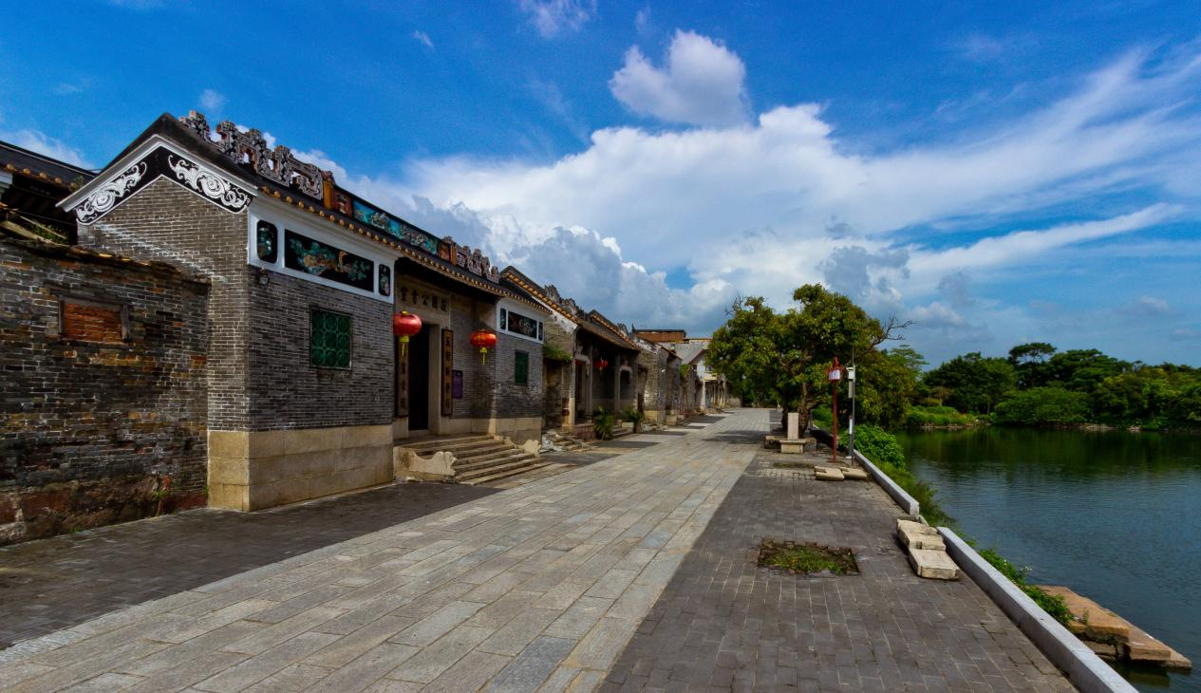

五、南沙滨海湿地景区。南沙滨海湿地景区地处珠江入海口西岸的南沙区万顷沙镇十八与十九涌之间，位于广州市的最南端，是国家AAAA级旅游景区。景区总面积近万亩，以灵新公路为界分为一期和二期两个片区，一期面积3400亩，二期6000亩。一期以生态可持续发展，候鸟保护为主，开展生态系统研究、科普教育，并适度发展红树林和候鸟观赏活动。二期在修复、扩大湿地生态系统的基础上，进行生态旅游综合开发，发展生态观光、休闲度假等。给游客提供多种休闲游憩设施，其中乘坐游览船可观赏红树林、芦苇荡、莲花池、鸟巢和鸟类觅食区等水上景点，乘观光车、自行车或步行游览榕荫绿道、海景长廊等景点。在这里游览，可享受“曲水芦苇荡，鸟息红树林，万顷荷色美，人鸟乐游悠”的意境。

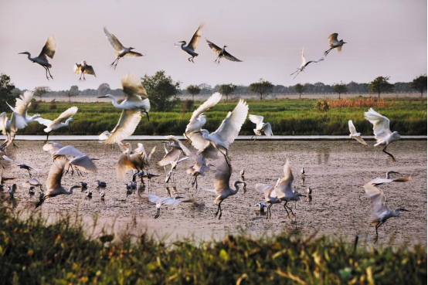

六、石门国家森林公园景区。石门国家森林公园位于广州市从化区温泉镇，总面积2627公顷，森林覆盖率达96.8%。公园分为三大功能区：生态保护区、综合服务区、森林生态游览区；其中森林生态游览区包括石灶森林观光区、石门森林探险区、莲花湖森林休闲区、白芒潭森林游憩区、石塘果森林体验区五个游览区，共有巍峨石门、相思古榕、石门香雪、石门红叶、原始次生林、天池花海、森林浴场等60多个景点景观。
公园是1995年经原国家林业部批准建立的，是经原林业部批准建立的第一家国际森林浴场。
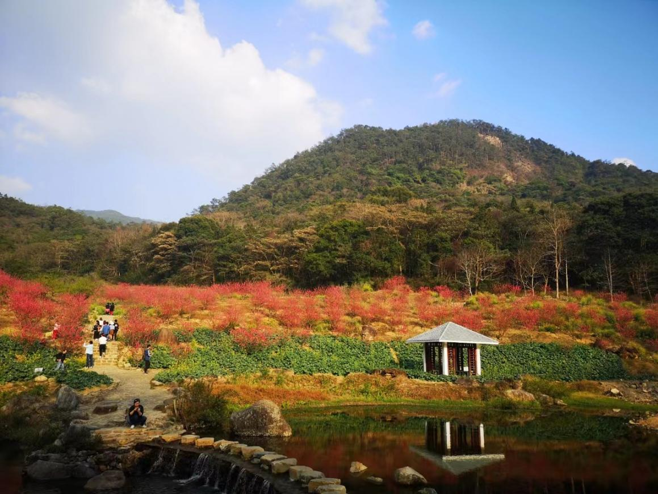

七、森林海旅游度假区。广州森林海旅游度假区位于增城区派潭镇，以“静度假、快运动、慢休闲”为理念，打造融户外运动、生态度假、康体娱乐、商务会议等多功能大型旅游度假区，涵盖嬉水乐园、稻梦农园等多个主题乐园、五星级标准打造的温泉度假酒店和国际房车露营地、度假别墅及公寓等。户外运动辐射区域近 400㎢，包括徒步、游船、骑马、攀岩、越野车等项目。

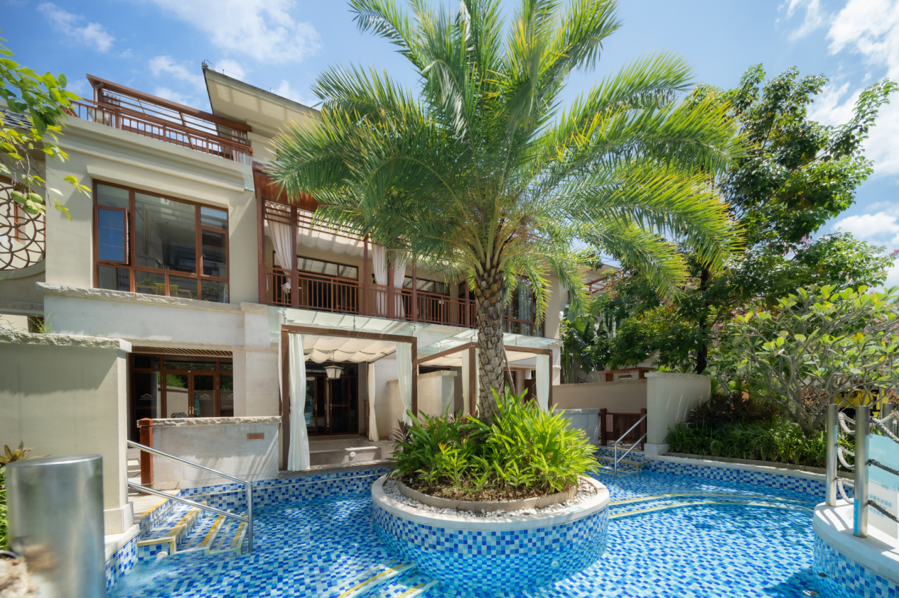

八、竹洞村。竹洞村位于广州市花都区赤坭镇中部，由邝宗志在清康熙三十年开基而成，因村内广泛种植竹子，如竹林中的洞府而得名。以自然资源和人文资源为主。自然资源主要有黄花风铃、竹洞湖和环湖景观公园、盆景园林、田园风光等。人文资源有洪熙官故里、龙狮武术文化、祠堂文化、岭南盆景文化、农村电商产业园、农村垃圾分类指导（推广）中心、广东省委党校现场教学点。同时还拥有民宿资源，麦客·花客精品民宿、和璞御院精品酒店等资源。近年来获得了全国乡村治理示范村、全国农村生活垃圾分类和资源化利用示范区的示范点、全国综合减灾示范社区、广东省文化和旅游特色村、广东省特色产业名村、广东省“一村一品 一镇一业”专业村、广东省文明村、广州最美村庄等荣誉。
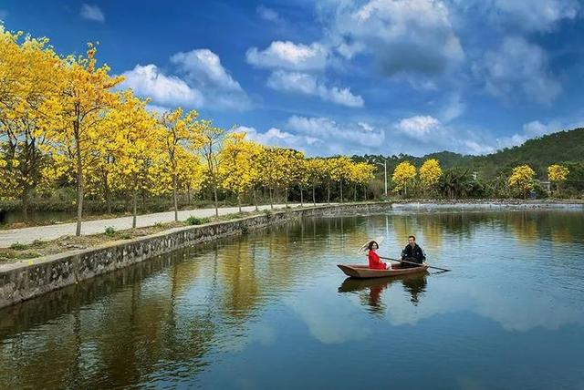

九、帽峰山森林公园。帽峰山森林公园景区位于白云区东部，坐落于白云区太和镇、钟落潭镇交界处，是2001年经省林业厅批准成立的省级森林公园，由头陂片区、铜锣湾片区、帽峰山片区、禾场岭片区、茶头窝片区、柯树坳片区、沙罗潭片区等7个片区组成。景区申报面积约4.6平方千米，主要景点有千年古庙、天湖、茶花园、红枫园、樱花谷等。景区森林覆盖率高达95%以上，空气负离子含量丰富，最高可达到17000个/CM³，是广州市的后花园和大氧吧。帽峰山揽月峰海拔 534.9 米，是广州市老八区的最高峰，公园森林资源丰富。

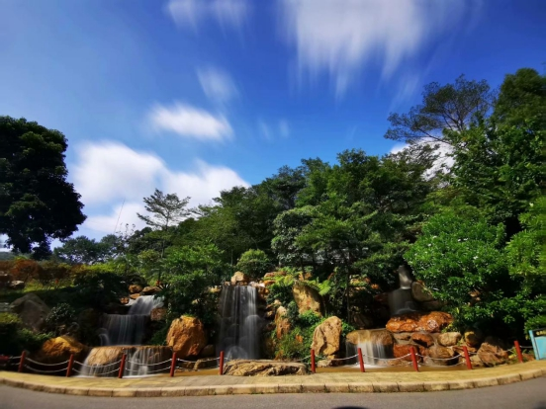

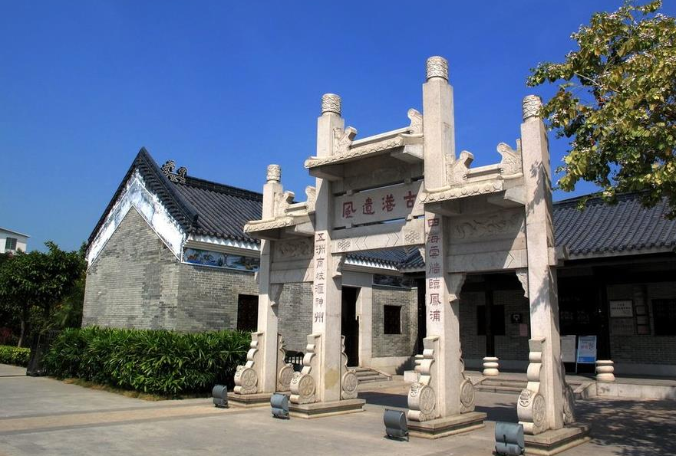
十、黄埔古港。黄埔古港位于广州市海珠区石基村，见证了广州"海上丝绸之路"的繁荣。自宋代以来，黄埔村长期在海外贸易中扮演重要角色。南宋时期此地已是"海舶所集之地"。黄埔古港地区分为四个功能区，即纪念展示区、古港公园区、栈道餐饮区及村头广场区，集展示、传播、娱乐、休闲于一体的“文化公园型景区”。其中纪念展示区由黄埔税馆、永靖营(兵营)、买办馆、夷务所和展示街组成。黄埔税馆是整个建筑群中的重点。兵营处设有营房、瞭望台、兵器架等。

